Motýlí rostliny
Hledáme živné rostliny pro housenky motýlů

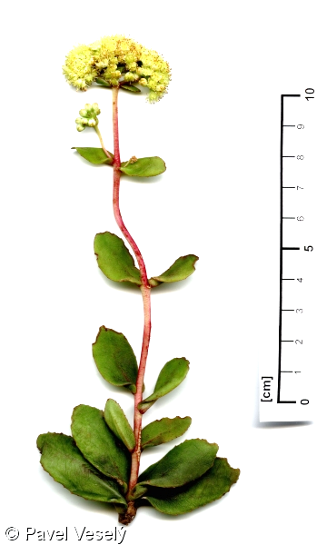

svízel bílý krvavec toten rozchodník velký

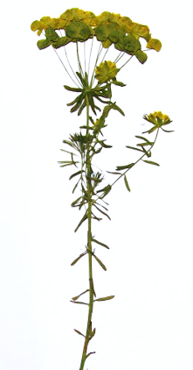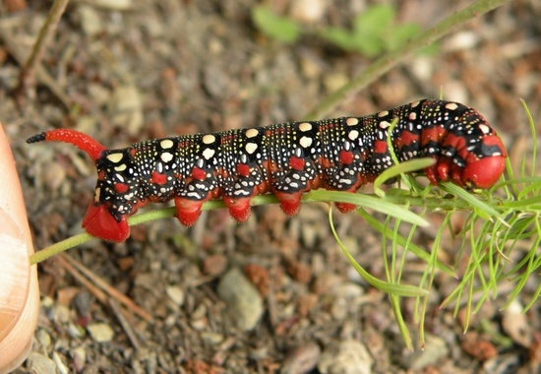

mateřídouška polejovitá pryšec chvojka housenka lišaje pryšcového

Zdroje fotografií rostlin: archiv Muzea Říčany,
housenka lišaje pryšcového https://wiki.rvp.cz/Kabinet/Obrazky/Druh%3A_Li%C5%A1aj_pry%C5%A1cov%C3%BD_(Hyles_euphorbiae)

